Góra Krzyżowa
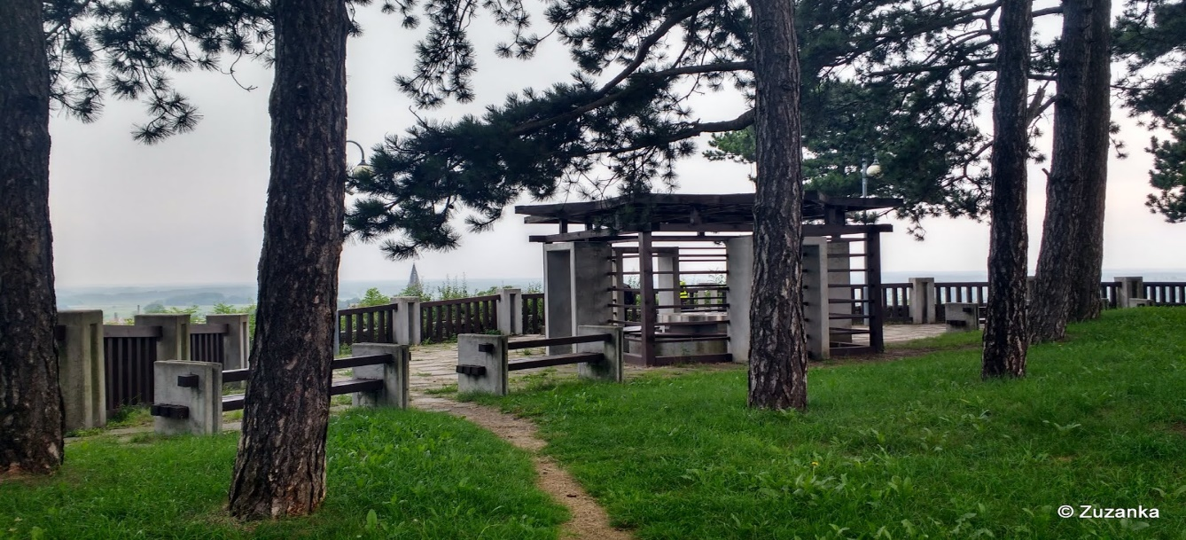
Góra Krzyżowa jest jednym ze wzniesień położonych na wschód od Starego Miasta i stanowiących część Parku im. Staszica. Swoją nazwę zawdzięcza krzyżowi, który według podania miał tu ustawić Bolesław Krzywousty. Na wzniesieniu porośniętym sosnami czarnymi zbudowano platformę widokową, z której można podziwiać miasto oraz dolinę Noteci aż po jej północną krawędź.

